МБОУ «Сергачская средняя общеобразовательная школа №6»

Творческий проект
по технологии
на тему: Вязание спицами
Раздел программы: Рукоделие
Направление: Вязание спицами

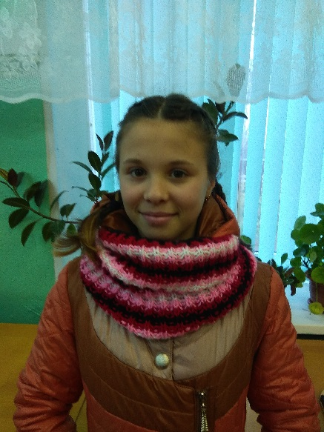

Выполнила: ученица 7 класса
Карягина Нина
Руководитель: Устимова Е.И
учитель технологии

Сергач -2017 год
Содержание:
I.Подготовительный этап
1.Обоснование выбора темы, цель проекта, задачи проекта
2.Выбор идеи проектирования
3. Все о вязании спицами
1.Что такое вязание спицами?
2. История вязания спицами.
3. Инструменты для вязания спицами.
3.1. Виды спиц
3.2.Материалы для изготовления спиц.
4. Пряжа для вязания.
- Основные приемы вязания.
  - Начальный ряд петель.
  - Лицевая петля.
  - Изнаночная петля.
  - Кромочная петля.
  - Закрепление последнего ряда.
  - Платочная вязка.
  - Рельефная платочная вязка
  - Чулочная вязка.
  - Чулочная вязка из перекрученных петель.
6. 0 Вязание на 5-ти спицах.
6. Техника безопасности.
7. Организация рабочего места
II.Технологический этап
III. Заключительный этап
1.Экономическое обоснование проекта
2. Экологическое обоснование проекта
3.Заключение проекта

I.Подготовительный этап.
1.Обоснование выбора темы.
В прошлом учебном году на уроках технологии мы учились вязать на спицах и крючком.Мне это занятие очень понравилось, и в этом году я решила спроектировать какое-нибудь вязаное изделие для себя.
Цель проекта:Создать и представить вязаное по своему вкусу изделие.
Задачи проекта:
- Выбор лучшей идеи.
- Сбор информации.
- Оформлениедокументации.
- Составлениетехнологииизготовленияизделия.
- Расчетсебестоимостиизделия.
- Выполнениетехнологическогоэтапа.
- Составлениерекламы.
- Подготовка к защитепроекта.
- Защита.
- Использованная литература

2. Выбор идеи проектирования.
Так как я еще не совсем хорошо умею вязать, то я решила остановиться на простом вязанном изделии. А что связать?

- Шапка 2. Шарф 3. Вярежки

Я решила остановиться на вязании шарфа.

Передо мной встал выбор какой шарф связать?

1.Шарф с двойной петлей
.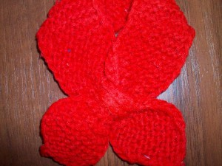
2.Шарф –хомут
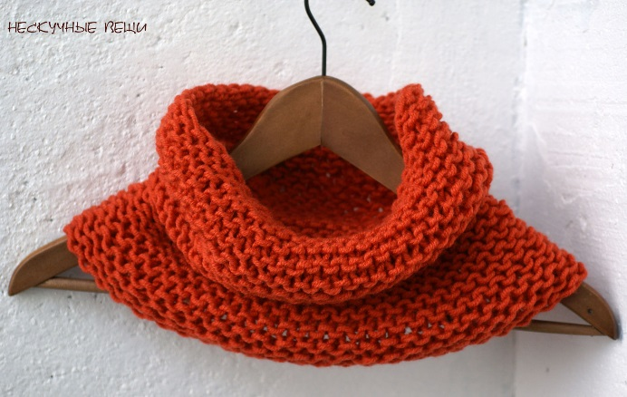

3. Шарф длинный
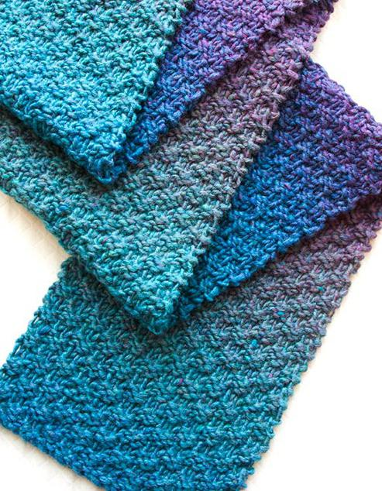

Критерии отбора:

Критерии отбора | №1 | №2 | №3
Оригинальность | + | + | -
Сложность | - | + | +
Практичность | + | + | -
Конкурентоспособность | + | + | +
Творчество | + | + | +

С помощью критерий отбора, я выбрала идею №2. Считаю, что идея № 2 самая актуальная из всех. Так как шарф с двойной петлей для меня еще сложный в вязании, а длинный шарф не оригинальный и притом, я его уже вязала.

3. Все о вязании спицами.
1.Что такое вязание спицами?
Вязание — процесс изготовления изделий (обычно элементов одежды) из непрерывных нитей путём изгибания их в петли и соединения петель друг с другом с помощью несложных инструментов вручную (вязальный крючок, спицы, игла) или на специальной машине (механическое вязание).

2. История вязания спицами.
Многих удивит, что изначально вязание на самом деле было отнюдь не женским рукоделием. Раньше вязали преимущественно мужчины – женщины же могли только прясть шерсть.
Согласно некоторым источникам, вязание возникло приблизительно 3000 лет назад. Наверно, это связано с необходимостью в теплой одежде для жителей севера, подумают многие. Но искусство это зародилось не в холодной заснеженной Арктике, а, как это ни парадоксально, в жаркой Африке – примерно там, где находятся северные пустыни континента. Первыми примитивные крючки стали использовать древние кочевники-бедуины. Они создавали шарфы, бурнусы и накидки, с помощью которых защищали кожу от палящего солнца и раскаленного песка.
Вязаные носки, найденные в коптских гробницах датируются IV — V вв., самые древние (III в., эпоха Прато-Наска) вязаные вещи Нового света обнаружены в Перу. Высокое качество исполнения вещей из могил коптов позволяет считать, что техника вязания была известна гораздо раньше. В 1867 году Уильям Фелкин выдвинул гипотезу, что вязание было известно еще во времена Троянской войны.
Изображения на древнегреческих вазах пленных троянцев в узких, облегающих штанах, дают основания некоторым исследователям утверждать, что грекам было известно вязание. Возможно, что изображённый в Келлской книге (ок. 800 г.) пророк Даниил облачён в узкие штаны (прообраз современных леггинсов), связанные аранским узором.
В Скандинавии в эпоху викингов практиковалось вязание деревянной или костяной иглой — более трудоёмкий вид создания трикотажного полотна, чем крючком или спицами. Полотно, связанное иглой невозможно распустить, потянув за кончик нити. Археологические находки фрагментов вещей, выполненных в этой технике из Англии (Коппергейт), Финляндии (Кокомаки), Германии (Маммен), Норвегии (Осло), России (Новгород) датируются X—XI вв. Способов вязания иглой насчитывается около тридцати. При раскопках найдены лишь небольшие вещи, выполненные в этой технике (рукавицы, носки, головные повязки). Традиция вязания иглой сохранялась в местностях с суровым климатом вплоть до конца XX века.
В центральной и южной Европе искусство вязания возродилось в XIII в. В гробницах принцев из рода де ла Серда в аббатстве Санта-Марии-ла-Реаль-де-Лас-Хюлгас обнаружены вязаные из шёлковых нитей перчатки и наволочки. Причём плотность вязаного полотна наволочек сравнима с плотностью современного трикотажа машинной вязки — около двадцати петель на дюйм.
В XVI веке в Испании было широко распространено вязание чулок, тогда же пришла мода на вязаные перчатки. Первая гильдия, объединяющая вязальщиков, была создана в Париже в 1527 году. Вязальная машина для изготовления чулок была изобретена в Англии священником Уильямом Ли в 1589 году.
С середины ХVIII века вязание, как и многие мужские занятия, перешло в руки слабой половины человечества. Сейчас увидеть вяжущего мужчину – настоящая редкость, а вот женщины настолько преуспели в этом ремесле, что стали считать вязание исключительно женским занятием.
3. Инструменты для вязания спицами.
Спицы для вязания – инструмент для ручного вязания, длинный и обычно с немного заостренным концом. На спице находятся рабочие (незакрытые) петли полотна, что препятствует их распусканию. При помощи острого конца формируют новые петли.

Виды спиц.
Спицы отличаются по толщине, она же определяет номер спиц. Номер равен диаметру спиц. Например, спицы диаметром 3 мм будут маркированы как №3.
Прямые одинарные спицы – наиболее распространенный вид спиц с одним заостренным концом и ограничителем на другом. Благодаря этому наконечнику петли не соскальзывают со спицы. Зачастую на этих наконечниках производители указывают номер спиц. Такие спицы используются для вязания любых видов изделия, кроме тех, что вяжутся по кругу.
Прямые двусторонние или чулочные спицы – спицы с двумя рабочими концами, используются для бесшовного кругового вязания (например, носков). Эти спицы обычно короче прямых одинарных и продаются в наборах по 4-5 штук. При вязании на таких спицах две из них рабочие, остальные удерживают другие открытые петли. Петли при вязании распределяются на 4 спицы и провязываются 5-й спицей.
Круговые спицы – особый вид прямых одинарных спиц, где пара одного номера соединена между собой гибкой перевязью (леской или пластиковой трубочкой). На таких видах можно вязать как прямое полотно, так и бесшовное круговое большого диаметра. Достоинством таких спиц перед прямыми одинарными является то, что вес вязаного полотна распределяется по спицам равномернее и руки мастера меньше нагружаются. Еще один плюс этих спиц состоит в том, что они имеют оба рабочих конца.
Вспомогательные спицы – двусторонние спицы, изогнутые посредине. Используются для откладывания открытых петель.
Материалы для изготовления спиц.
Спицы для вязания изготавливают из разных материалов – металла, пластмассы, дерева и бамбука.
Каждая рукодельница выбирает спицы по своему вкусу, но все же при покупке надо знать некоторые особенности инструментов из того или иного материала.
Металлические спицы – делаются в основном из стали или алюминия. Наиболее надежные инструменты из стали, однако они тяжелее своих алюминиевых собратьев. Но при этом алюминиевые спицы могут легко гнуться и пачкать пряжу при вязании. Во избежание последнего на многие спицы из алюминия наносят тефлоновое покрытие.
Пластмассовые спицы – помогут при работе с толстой легкой пряжей, однако они очень хрупкие. Очень удобны эти спицы для работы с лентовидной пряжей или шнуром. Зачастую такие спицы выпускаются больших номеров.
Спицы из дерева – очень легкие, однако со временем на них могут появиться заусенцы. Петли не скользят по спицам, что делает их привлекательными для начинающих вязальщиц.
Бамбуковые спицы – легкие и прочные. Благодаря тому, что они немного шершавые, рабочие петли не соскальзывают с них. Подходят для любого вида пряжи.
Костяные инструменты делаются вручную, поэтому недешевы. Они хорошо

4.Пряжа для вязания.
Существует сегодня в огромном разнообразии. Чтобы не потеряться в этом разнообразии и выбрать нитки для вязания, соответствующие поставленной цели, необходимо знать, какой бывает пряжа для вязания и для создания каких вещей используется тот или иной вид.
Нитки для вязания делятся на натуральные (лен, хлопок, шерсть, мохер, шелк) и синтетические (акрил, вискоза, искусственный шелк, кашемир). Однако чаще всего пряжа для вязания представляет собой комбинацию искусственных и натуральных волокон, подобранных в соответствующих пропорциях.
Нитки для вязания (пряжу и пр.) получают при скручивании вместе нескольких нитей с одинаковым или различным натяжением (слабым, меньше, чем швейные нитки), простой или фасонной круткой. Есть и некрученая пряжа - ровница.
Для вязания теплых зимних вещей, как правило, используется более толстая пряжа для вязания – это может быть шерсть, мохер, альпака. Естественно, пряжа с минимальным содержанием синтетики, имеющая в составе ценные нити (ангора, натуральный кашемир, шелк) стоит дороже, но и более привлекательна и долговечна в изделии.
В вязании крючком чаще всего используется хлопковые нитки для вязания , Их гладкая фактура и привлекательный блеск позволяют создавать оригинальные вещи и игрушки, которые легко стираются и сохраняют первоначальный внешний вид.
Нитки для вязания могут иметь различную фактуру и толщину, определяющие конечные свойства связанной вещи, поэтому, прежде чем взяться за рукоделие, стоит убедиться, что выбранные нитки для вязания подойдут под конкретную модель.
5.Основные приемы вязания.
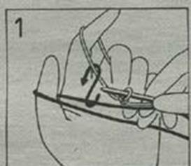
  - Начальный ряд петель.
Любое вязание начинают с набора на спицы определённого числапетель, которые образуют начальный ряд. Он затем становиться нижней кромкой вязания.

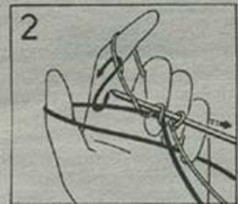
5.2. Лицевую петлю можно вязать двумя способами:
Первый способ– классический, за переднюю стенку.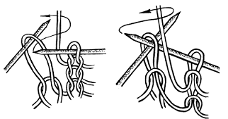
Второй способ - вывязывание лицевой петли за заднюю стенку.
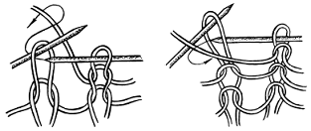
  - Изнаночную петлютоже можно вязать первым и вторым способами. 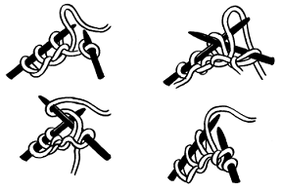

Кромочная петля

Эти петли можно вывязывать двумя способами. Самый распространенный – это когда первую петлю снимают, не провязывая ее, тогда как последнюю провязывают обязательно изнаночной. Второй способ заключается в провязывании кромочной петли в конце полотна лицевой петлей. В первом случае край полотна получается ровный, во втором – на краях видны узелки.

  - Закрепление последнего ряда.
Поскольку любое вязание заканчивается, надо научиться закрывать петли последнего ряда и получать верхнюю кромку вязаного полотна. Делают это по-разному:
Первый способ. Крайнюю и последующие петли вяжут вместе лицевой.
Второй способ. Крайнюю петлю переснимают на правую спицу непровязанной, первую петлю провязывают лицевой петлёй (классической).

5.6. Платочная вязка
Это очень простой узор – полотно вяжется одними лицевыми петлями. Оригинальность вещи придает использование разнообразных цветов и их сочетаний.

5.7. Рельефная платочная вязка
Выполнить узор такой вязкой тоже не составит особого труда. Она очень похожа на платочную с тем только отличием, что все ряды выполняются лицевыми петлями, провязанными за заднюю стенку.

5.8. Чулочная вязка
Другое название этой вязки – «джерси» (в честь острова Джерси, где женщины с давних пор вяжут своим мужьям одежду таким образом). Выполняется узор так: нечетные ряды вяжутся лицевыми петлями, а четные – изнаночными.

5.9. Чулочная вязка из перекрученных петель
Отличие вязки от предыдущей состоит в том, что полотно имеет рельефную поверхность. Все лицевые петли вяжутся за переднюю стенку, изнаночные выполняются обычным способом.

6.Техника безопасности.
Правила безопасной работы инструментами при вязании спицами:
1. Со спицами необходимо обращаться очень осторожно, не подносить их к лицу, хранить в коробках и пеналах.
2. Спицы, иглы и булавки необходимо пересчитывать до начала работы, и после ее окончания.
3. Спицы не должны быть очень острыми, иначе ими можно поранить паль- цы.
4. Нельзя пользоваться ржавыми спицами, крючками, иглами и булавками — они портят пряжу, нитки.
5. Сломанные иглы, булавки и другие отходы следует складывать в отдель- ную коробку, а потом выбрасывать, завернув в лист ненужной бумаги или га- зеты.
6. Булавки вкалывают в изделие в три прокола таким образом, чтобы острие осталось по возможности между слоев ткани.
7. Ножницы следует хранить в рабочей коробке. Во время вязания класть их кольцами к себе, сомкнув лезвия.
Санитарно-гигиенические требования при вязании:
1. Рабочее место должно быть хорошо освещено, свет должен падать на работу с левой стороны.
2. Сидеть следует прямо, касаясь корпусом спинки стула. Расстояние от глаз до работы должно быть не менее 35-40 см, чтобы не развивалась близорукость, в глаза не попадали частички волокон, из которых состоит пряжа.
3. Перед началом и после работы следует вымыть руки, чтобы нитки и вяза- ное полотно не пачкались, а на руках не оставалось мелких волокон.
4. Незавершенное изделие лучше хранить, завернув в ткань или положив в пакет

7.Организация рабочего места.
Перед началом любого дела надо прежде всего оборудовать удобное рабочее место.При вязании очень важно, чтобы это место было хорошо освещено. Свет должен падать на работу с левой стороны. Сидеть надо прямо, касаясь корпусом спинки стула. Расстояние от глаз до работы должно составлять 35...40 см. При меньшем расстоянии развивается близорукость и в глаза по- падают частички шерсти. Перед началом и после окончания работы следует мыть руки, чтобы нить и вязаное полотно оставались всегда чистыми, а на руках не оставалось мелких частиц шерсти. Во время вязания клубок лучше держать в специальной клубочнице - небольшой корзинке или коробке, стоящей на полу слева от вас. По окончании работы все инструменты надо обязательно убирать в рабочую коробку. Концы спиц или крючок следует вколоть в клубок и вместе с не- оконченной работой положить в целофановый пакет или тканевый мешочек, который хранят в шкафу, на полке и т.д. Нередко вам придётся пользоваться утюгом, обращайтесь с ним правильно и будьте внимательны.

II.Технологический этап.
Для работы используется:
Круговые спицы №4 ,5,, булавку
Нитки:
Белые -300 гр
Розовые- 300гр
Бардовые- 300гр
Черные- 300гр
Изготовление изделия.

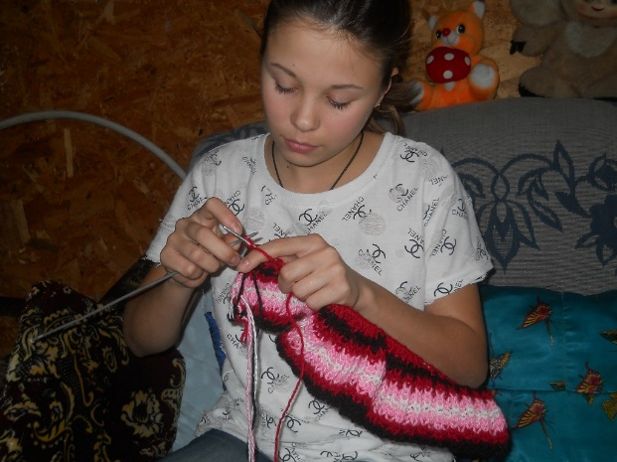

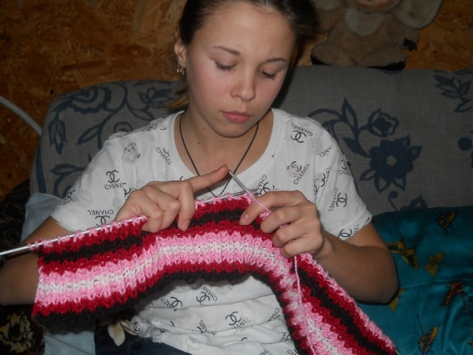

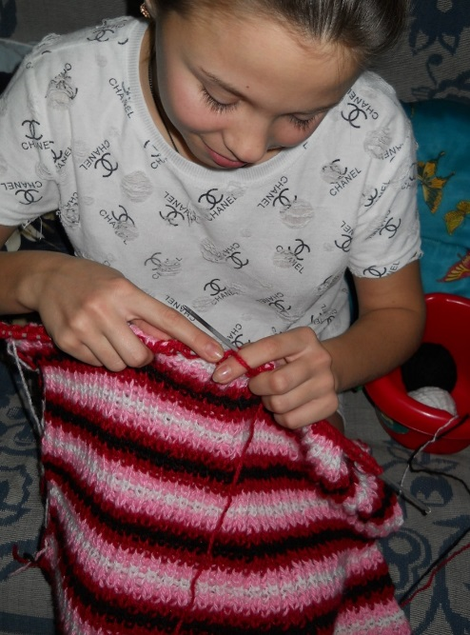

Набираем на спицы 70 петель . 1 петлю снимаем , 2 вяжем с накидом, 3 петля провязывается лицевой вязкой и т.д. Самую последнюю петлю в ряду провязываем изнаночной вязкой.
Готовый шарф слегка прогладить через мокрую марлю, надевая шарф пропускаем один конец через двойную петлю.

III. Заключительный этап.
1.Экономическое обоснование

Расчет себестоимости проекта
С – себестоимость изделия;
МЗ – материальные затраты на производство изделия;
Роп – расходы на оплату труда;
А – амортизационные отчисления на восстановления основных производственных фондов.
1. Материальные затраты:
Материал | Кол-во | Цена, р.
Пряжа (белая)  Пряжа (бардовая)  Пряжа (черная)  Пряжа (розовая) | 1 | 25  25  25  25
 |  | Итого: 100
Материальные затраты составили 100 рублей.
2. Расходы на оплату труда:
На оплату труда я ничего не потратила, так как вязала шарф сама.
3. Себестоимость изделия:
С = МЗ+Роп+А = 100 + 0 + 0 = 100 р.
Себестоимость изделия составила 100 рублей. На рынке такой шарф стоит 350 рублей, таким образом, прибыль от изготовления изделия составила 250 рублей

2.Экологическое обоснование
Пряжа из которой я связала шарф экологически безвредна, в её составе натуральные волокна животного происхождения, не приносящим опасных последствий здоровью человека. Технология изготовления при соблюдении техники безопасности и санитарно-гигиенических норм также является безопасной. Если мой шарф утратит внешний вид или недоест мне, его можно распустить и из нитей изготовить другое вязаное изделие

3.Заключение
Вот что у меня получилось…
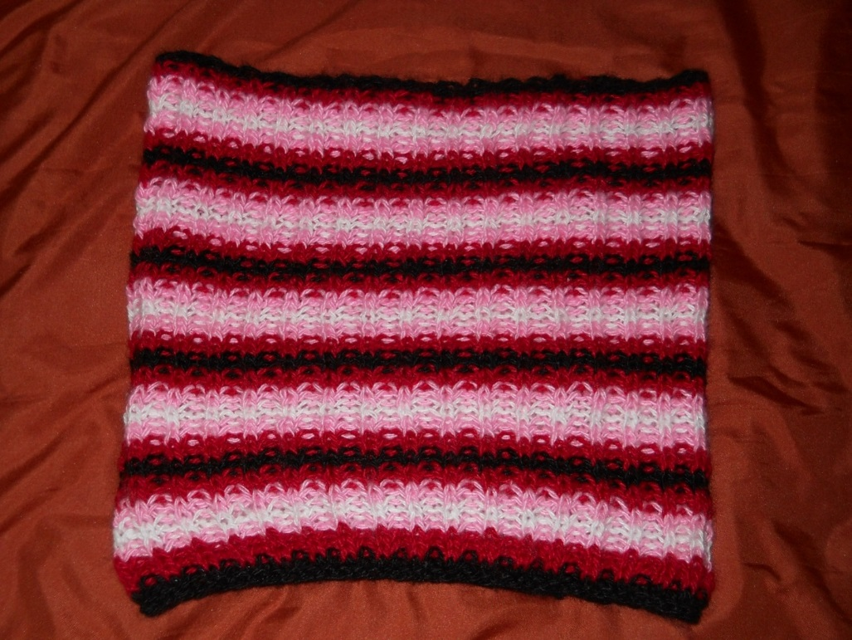
Связанный мною шарф – это здорово! Я думаю, что не надо всегда стоять на одном, а всегда пробовать что-то новое, ведь в дальнейшей жизни это не помешает. Такой вид работы как творческий проект по технологии пришелся мне по душе, и я считаю мне надо задуматься о выборе своей будущей профессии.
Я очень люблю вязать и буду практиковаться дальше!!!
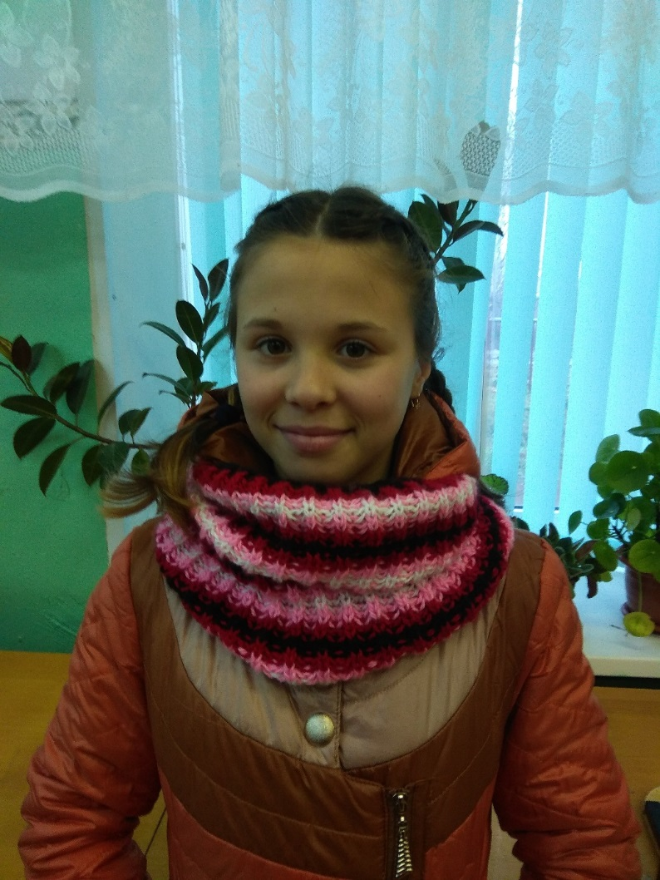
Реклама
Мой шарф пушист и полосат.
Не страшен с ним ни дождь, ни град.
И непогода не страшна.
С ним на душе всегда весна.
И сразу цель моя ясна-
Вяжи- ка шарф - ведь ты прекрасна!!!

